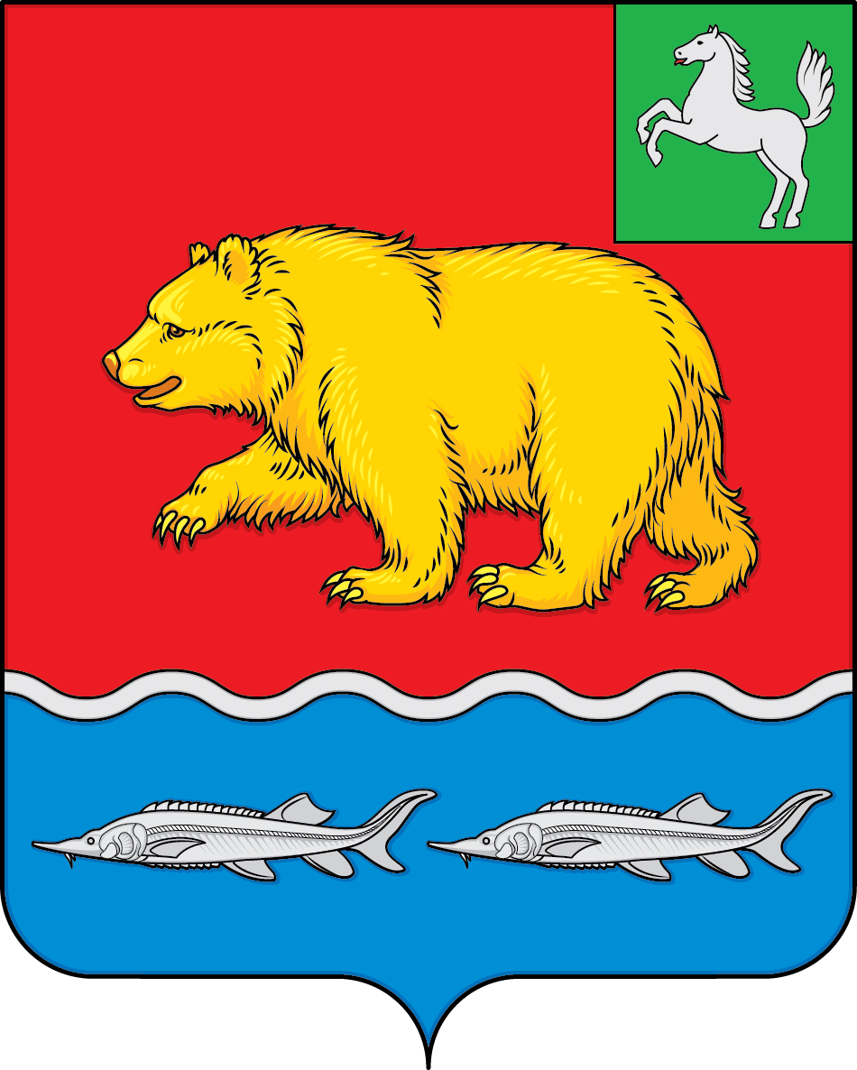
ДУМА молчановского РАЙОНА
Томской области
РЕШЕние

16.01.2025 № 9
с. Молчаново
Об утверждении плана работы
Думы Молчановского района на 2025 год
В целях обеспечения деятельности Думы Молчановского района
ДУМА МОЛЧАНОВСКОГО РАЙОНА РЕШИЛА:
1. Утвердить план работы Думы Молчановского района на 2025 год согласно приложению.
2. Контроль за исполнением настоящего решения возложить на Председателя Думы Молчановского района.

Председатель
Думы Молчановского района С.В. Меньшова

Приложение к решению
Думы Молчановского района от 16.01.2025 № 9

План работы Думы Молчановского района на 2025 год

Содержание | Сроки | Ответственные исполнители
1. О внесении изменений и дополнений в Устав Молчановского района | Январь | Председатель Думы Молчановского района
2. Информация о деятельности ОМВД России по Молчановскому району за 2024 год | Февраль | Начальник ОМВД России по Молчановскому району
3. Информация о деятельности МАУК «Межпоселенческий методический центр народного творчества и досуга» в 2024 году | Февраль | Директор МАУК «Межпоселенческий методический центр народного творчества и досуга»
5. Об утверждении Прогнозного плана (Программы) приватизации муниципального имущества муниципального образования «Молчановский район | Февраль | Начальник МКУ «ОУМИ Администрации Молчановского района»
7. Информация о подготовительных мероприятиях по пропуску половодья 2025 года на территории Молчановского района | Февраль-Март | Заместитель Главы Молчановского района - начальник Управления по вопросам жизнеобеспечения и безопасности
8. Информация о деятельности МБУК «Молчановская межпоселенческая централизованная библиотечная система» в 2024 году | Март | Директор МБУК «Молчановская межпоселенческая централизованная библиотечная система»
9. Об отчете о деятельности Контрольно-счётного органа муниципального образования «Молчановский район» в 2024 году | Март | Председатель Контрольно-счетного органа муниципального образования «Молчановский район»
13. Информация о деятельности ОГБУЗ «Молчановская районная больница» (по выбранному направлению) | 1-2 квартал 2024 года | Главный врач ОГБУЗ «Молчановская районная больница»
14. Информация о деятельности МБОУ ДО «Молчановская детская музыкальная школа» в 2024 году | Апрель | Директор МБОУ ДО «Молчановская детская музыкальная школа»
15. О назначении публичных слушаний по проекту решения «Об утверждении отчета об исполнении бюджета муниципального образования «Молчановский район» за 2024 год» | Апрель | Начальник Управления финансов Администрации Молчановского района
16. Информация о плане мероприятий по ремонту дорог общего пользования местного значения Молчановского района | Апрель | Заместитель Главы Молчановского района - начальник Управления по вопросам жизнеобеспечения и безопасности, главы сельских поселений
18. Об утверждении отчета об исполнении бюджета муниципального образования «Молчановский район» за 2024 год | Май | Начальник Управления финансов Администрации Молчановского района
19. Информация о мероприятиях по благоустройству сельских поселений | Май | Главы сельских поселений
20. Об организации отдыха детей и их трудоустройства летом 2025 года | Май | Начальник Управления образования Администрации Молчановского района; Директор ОГКУ «Центр занятости населения Молчановского района»
21. О проведении необходимых мероприятий при подготовке к началу нового учебного года | Май | Директора школ (в т.ч. ДЮСШ, ДМШ)
22. Информация о занятиях с детьми дошкольного возраста | Май | Директор ДДТ
23. Отчет об управлении и распоряжении муниципальным имуществом муниципального образования «Молчановский район» за 2024 год | Июнь | Начальник МКУ «ОУМИ Администрации Молчановского района»
24. О проведении контроля за состоянием муниципального жилищного фонда в сельских поселениях | Июнь | Главы сельских поселений
25. Информация о подготовке образовательных учреждений к новому учебному году | Июль | Начальник Управления образования Администрации Молчановского района
26. Об утверждении представленных кандидатов для занесения на Доску Почета Молчановского района. | Июль | Председатель  Думы Молчановского района
27. Рабочие поездки в сельские поселения Молчановского района | 3-4 квартал 2024 года | Председатель Думы Молчановского района
28. Информация Администрации Молчановского района, глав сельских поселений о готовности объектов ЖКХ к работе в осенне-зимний период 2025-2026 гг. | Сентябрь | Главы сельских поселений
29. Информация о проведенном ремонте дорог общего пользования местного значения Молчановского района | Октябрь | Главы сельских поселений
30. О назначении публичных слушаний по проекту бюджета муниципального образования «Молчановский район» | Ноябрь | Начальник Управления финансов  Администрации Молчановского района
31. Об утверждении бюджета муниципального образования «Молчановский район» на 2026 год и плановый период 2027 и 2028 годов» | Декабрь | Начальник Управления финансов  Администрации Молчановского района
32. Об утверждении отчета Председателя Думы Молчановского района о деятельности Думы Молчановского района в 2025 году | Декабрь | Председатель Думы Молчановского района
33. Об отчете Главы Молчановского района о деятельности Администрации Молчановского района в 2025 году | Декабрь | Глава Молчановского района
34. О внесении изменений и дополнений в Устав Молчановского района | По мере необходимости | Председатель Думы Молчановского района
35. О награждении Почетной грамотой и Благодарственным письмом Думы Молчановского района | По мере необходимости | Председатель Думы Молчановского района
36. О внесении изменений и дополнений в решение Думы Молчановского района «Об утверждении бюджета муниципального образования «Молчановский район» на 2025 год и плановый период 2026 и 2027 годов» | По мере необходимости | Начальник Управления финансов  Администрации Молчановского района

Председатель
Думы Молчановского района С.В. Меньшова

